Цель работы - изучить принцип действия автоматического радиокомпаса (АРК) и исследовать влияние помех на точность опредeления направления на источник излучения радиоволн с помощью АРК

## Назначение АРК-15М

Автоматический радиокомпас АРК предназначен для автоматического определения направления на выбранную радиостанцию относительно продольной оси летательного аппарата, которое характеризуется курсовым углом радиостанции КУР.



Значение КУР дает возможность вывести ЛА на радиостанцию независимо от наличия сноса ЛА. АРК позволяет отметить момент пролета над радиостанцией, так как при этом стрелка указателя направления на радиостанцию изменяет свое положение на 1800. Кроме того, АРК может входить в более сложный навигационный комплекс в качестве датчика курсового угла радиостанции.

В сочетании с магнитным компасом МК радиокомпас позволяет определить собственное местоположение по двум радиостанциям, расположение которых известно. Рисунок поясняет принцип определения собственного местоположения экипажем самолета. Здесь ИК - истинный курс самолета - угол между направлением истинного севера ИС и продольной осью самолета. ИС определяется с помощью МК с учетом магнитного склонения. Определив МК и КУР, легко найти угол между направлением от самолета на радиостанцию относительно направления на север. Этот угол называется истинным пеленгом радиостанции ИПР:

ИПР=ИК+КУР

Если из точки расположения самолета направление на радиостанцию определено углом ИПР, то направление от радиостанции на самолет будет определяться углом ИРП+1800. Этот угол имеет вершиной точку расположения радиостанции, отсчитывается по часовой стрелке от направления на север и называется истинным пеленгом самолета ИПС:

ИПС=ИПР+1800=ИК+КУР+1800.

Вычислив ИПС относительно радиостанции №1 можно провести на карте луч из точки расположения этой радиостанции под углом ИПС. На этом луче в данный момент будет находиться самолет. Аналогичное построение относительно радиостанции №2 дает второй луч, а пересечение этих лучей определяет местоположение самолета. Точность самоопределения ограничивается скоростью полета, временем проведения вычислений и построений и точностью определения курсовых углов радиостанции и истинного курса.

# Принцип действия АРК.

Автоматический радиокомпас АРК реализован по классической схеме амплитудного следящего радиопеленгатора.

АРК содержит радиоприёмное устройство с двумя антеннами.

Одна антенна имеет в горизонтальной плоскости круговую диаграмму направленности (ДН) и является ненаправленной антенной (ННА).

Другая антенна обладает резко выраженными направленными свойствами (направленная антенна НА). В качестве направленной антенны используется рамочная антенна, ДН которой в горизонтальной плоскости описывается выражением F(θ)=sin θ, т.е. представляет собой восьмёрку с двумя направлениями нулевого приёма (ННП): одно при θ=0° (устойчивое), другое при θ=180° (неустойчивое).

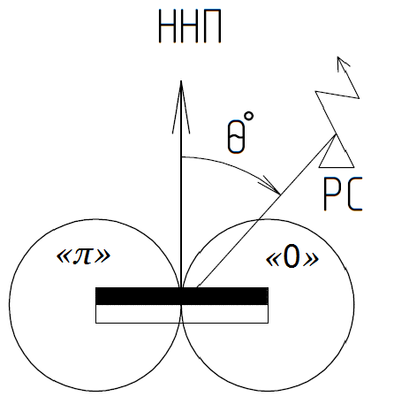

Радиоприёмное устройство можно автоматически перестраивать на приём сигналов радиостанций (РС): приводных радиостанций аэродромов (ПРС) или радиовещательных станций (РВС), координаты и позывные которых известны.

Принимаемые направленной антенной сигналы РС имеют амплитуду, зависящую от угла θ, и фазу, определяемую направлением приёма: сигналы, принимаемые от РС справа от ННП имеют фазу 0°, а слева от ННП – фазу 180° (условно обозначено «0» и «π» на ДН).

Сигналы от радиостанции, принятые двумя антеннами, обрабатываются в приёмном тракте таким образом, что вырабатывается управляющий сигнал, амплитуда которого пропорциональна углу θ, а фаза свидетельствует о направлении отклонения радиостанции от направления нулевого приёма. Этот сигнал воздействует на двигатель, связанный с рамочной антенной и стрелкой индикатора, поворачивающий рамочную антенну так, чтобы угол θ стремился к нулю.

Таким образом, реализуется замкнутая следящая система, автоматически поворачивающая рамочную антенну так, чтобы устойчивое направление нулевого приёма ННП совпадало с направлением на радиостанцию РС. При этом курсовой угол радиостанции КУР определяется по положению направления нулевого приёма рамочной антенны относительно бортовой оси самолёта и отображается на индикаторе.

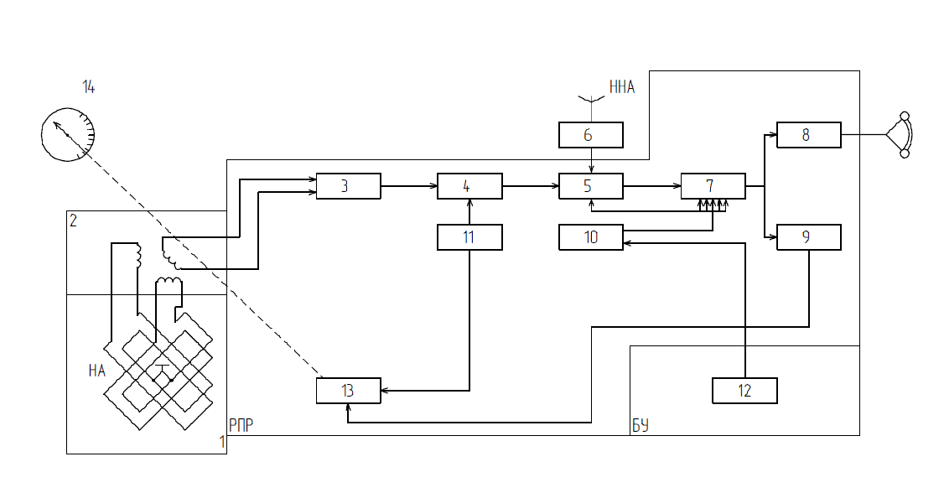

Рисунок 1\структурная схема АРК-15М

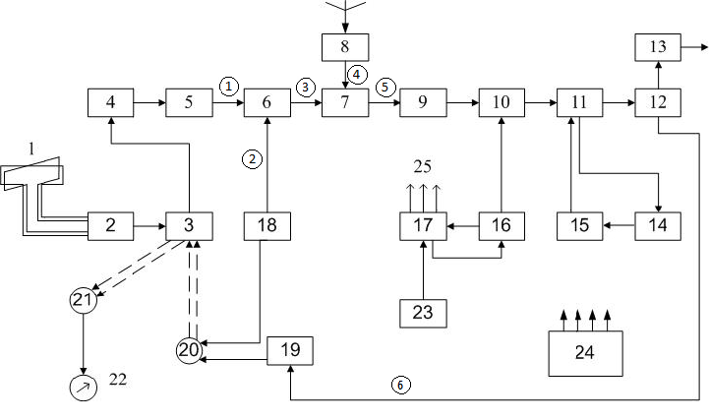

Рисунок 2 - Функциональная схема АРК-15М

1 - рамочная антенна, 2- эквивалент кабеля рамки, 3- гонимометр, 4- усилитель сигнала, 5- фазосдвигающая цепь, 6- балансный модулятор, 7- антенный контур (контур сложения), 8-автоматическое согласующее устройство (АСУ), 9- фильтры сосредоточенной селекции на ВЧ, 10-блок смесителя, 11- усилитель промежуточной частоты (УПЧ), 12- детектор сигнала, 13- УНЧ с выходом на телефон, 14- детектор АРУ, 15-автоматическая регулировка усиления(АРУ), 16- блок гетеродина, 17- блок сетки частот, 18- звуковой генератор, 19- усилитель компасного канала, 20- двигатель, 21-блок синусно-косинусного трансформатора (БСКТ), 22- указатель курса, 23- управление радиокомпасом, 24-блок питания, 25- управляющее напряжение на варикапы фильтров ВЧ и частот гетеродина.

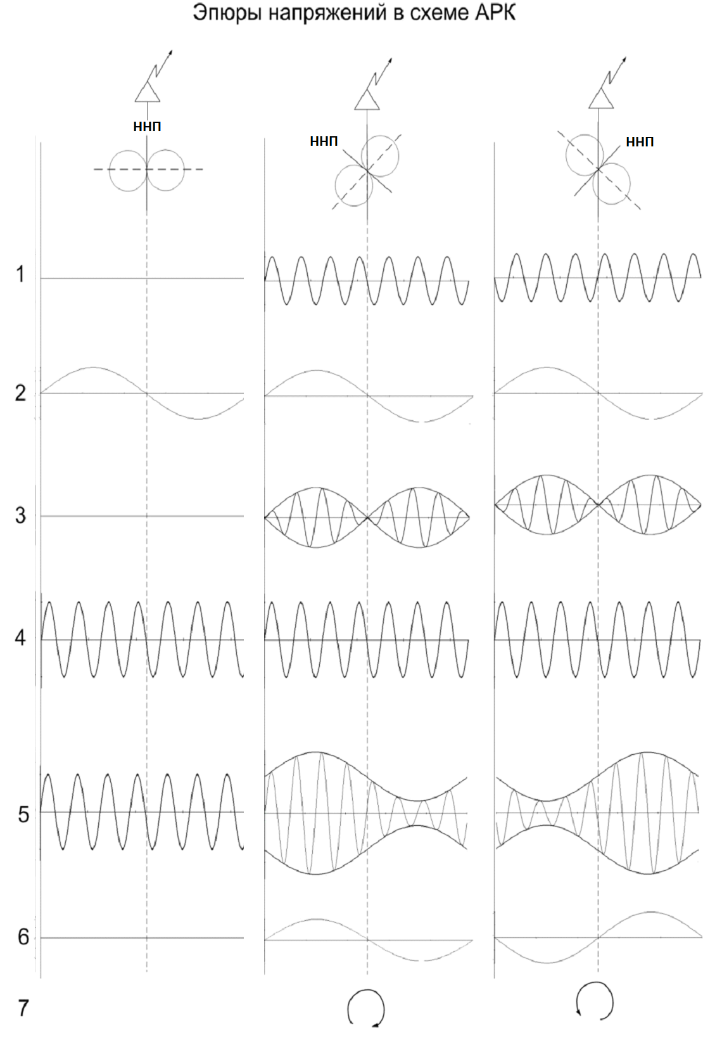

Описание эпюр напряжений.

Эпюры напряжения в схеме АРК-15 приведены для трех положений радиостанции РС относительно устойчивого направления нулевого приема ННП.

1. Радиостанция РС расположена на ННП (левый столбец эпюр напряжения).
2. Радиостанция РС находится справа от ННП или, что то же самое, ННП рамочной антенны отклонено от направления на РС на некоторый угол против часовой стрелки. Сигнал от РС принимается правым лепестком диаграммы направленности ДН, отмеченной знаком «0» (средний столбец эпюр напряжения).
3. Радиостанция РС находится слева от ННП или ННП рамочной антенны отклонено на угол по часовой стрелке. Сигнал от РС принимается по левому лепестку ДН, отмеченному знаком «π» (правый столбец эпюр напряжения).

Эпюры построены в предположении, что сигнал РС гармонический и амплитуда напряжения рамочной антенны при равна амплитуде напряжения ненаправленной антенны ННА.

Амплитуда напряжения ННА *u*нна не зависит от значения угла , поэтому на рисунке в строке (4) в трех столбцах эпюры одинаковы.

Напряжение рамочной антенны *u*ра (после усилителя и поворота фазы на ), показанное на строке (1), для трех положений радиостанции различно:

* Если , сигнал отсутствует;
* Если , то амплитуда сигнала плавно меняется при изменении угла , а фаза принимает дискретные значения и в зависимости от того, в какую сторону отклоняется направление на РС от ННП. В результате этого напряжение *u*ра совпадает по фазе с напряжением  *u*нна , если РС находится в правой полуплоскости от ННП (средний столбец) и оказывается противофазным напряжению *u*нна при расположении РС в левой полуплоскости (правый столбец).

Модулирующее гармоническое колебание опорного звукового генератора *u*зг на строке (2) частотой 135 Гц не зависит от угла и одинаково для всех трех столбцов.

Напряжение *u*бм на выходе балансного модулятора (см. строку 3) промодулировано по амплитуде модулем напряжения *u*зг, а фаза через каждые пол периода модуляции изменяется на . Если РС находится справа от ННП, то фаза напряжения  *u*бм совпадает с фазой напряжения  *u*нна в течение нечетных полупериодов модуляции, а в четных полупериодах – противоположна.

# Направленная антенная система АРК

Радиокомпасы АРК-9, АРК-10, АРК-11 в качестве направленной антенны имеют подвижную рамочную антенну, способную поворачиваться вокруг вертикальной оси.

В радиокомпасе АРК-15 в качестве направленной антенны используется система, состоящая из двух взаимно перпендикулярных неподвижных обмоток рамочной антенны и гониометра.

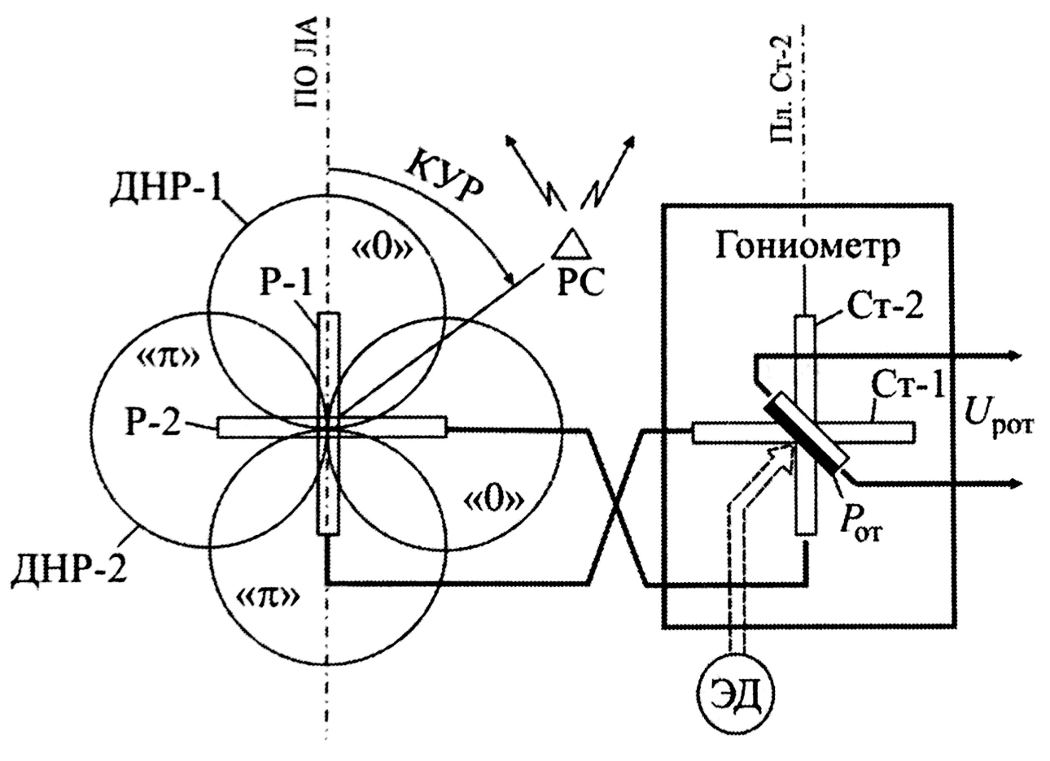

Гониометр представляет собой устройство, имеющее две взаимно перпендикулярные неподвижные полевые катушки и одну подвижную искательную катушку, размещенную в пространстве между полевыми катушками. Каждая из полевых катушек гониометра (Ст-1 и Ст-2) соединена с одной обмоткой рамочной антенны (Р-1 и Р-2 соответственно).

Так как обмотки рамочной антенны и две полевые катушки гониометра взаимно перпендикулярны, а ЭДС с зажимов каждой из обмоток рамочной антенны передаётся в свою полевую катушку, то вектор электромагнитного поля в пространстве между полевыми катушками гониометра пропорционален по величине и совпадает по направлению с результирующим вектором электромагнитного поля в месте расположения рамочной антенны.

ЭДС, наводимая полем на искательную катушку, зависит от ориентации искательной катушки в поле полевых катушек точно так же, как ЭДС на зажимах вращающейся рамочной антенны зависит от ориентации её в электромагнитном поле сигнала радиостанции.

Таким образом, система из двух взаимно перпендикулярных рамок, соединенных с гониометром, имеет диаграмму направленности, совпадающую с диаграммой направленности вращающейся рамочной антенны, а сигнал на выходе искательной (роторной) катушки гониометра *u*рот аналогичен сигналу, получаемому на выходе подвижной рамочной антенны *u*ра.

В АРК-15 двигатель связан с искательной катушкой, которая в свою очередь связана со стрелкой индикатора КУР.

# Основные тактико-технические характеристики

1. Диапазон частот 150-1799,5 кГц
2. Чувствительность приёмника в режиме «ТЛФ» - не хуже 8 мкВ на участке диапазона 150-200 кГц; не хуже 5 мкВ на участке диапазона 200-1799,5 кГц при соотношении «сигнал/шум» 2:1
3. Точность установки частоты ±100 Гц
4. Точность индикации курсового угла при подлёте к радиостанции ±2°
5. Предельная чувствительность по приводу при отклонении от пеленга ±10° и колебаниях стрелки ±3° не хуже 25 мкВ/м для основного варианта и не хуже 50 мкВ/м для упрощенного.
6. Время перестройки – 4 сек (без учёта времени установки частоты вручную)
7. Скорость автоматического вращения (средняя скорость индикации) – не менее 30 град/сек
8. Дальность действия с радиостанцией ПАР-3Б (или ПАР-8 при соизмеримой мощности):

– при высоте полёта 10000 м не менее 340 км;

– при высоте полёта 1000 м не менее 180 км.

1. Диапазон рабочих температур ±60°С (для рамочной антенны от +140°С до –60°С):

Допустимая влажность 98% при Т=+40°С;

Ток потребления радиокомпаса от бортовой сети при напряжениях по переменному току 36 В, 400 Гц и постоянному току 27 В должен быть не более:

– по переменному току при работе на один индикатор – 1А;

– по постоянному току – 2А.

1. Технический ресурс (гарантийный срок службы) оговаривается в паспорте изделия.

# Исследование поляризационной погрешности

Поляризационная погрешность возникает при приеме АРК пространственной волны, отраженной от ионосферы. При отражении вертикально поляризованной волны от ионосферы происходит изменение поляризации радиоволны, в результате которого появляется горизонтальная составляющая электромагнитного поля, принимаемая горизонтальными сторонами рамочной антенны.

При приеме не только вертикальной (основной), но и горизонтальной (побочной) составляющей поля направление нулевого приема смещается, так как амплитуда результирующего напряжения рамочной антенны изменяется:

*UРА = UГ*sin(β)*cos(α)+UВsin(θ),*

где *β* – угол между направлением распространения и горизонтальной плоскостью, *UГ* и *UВ* – амплитуды ЭДС, принятых вертикальными и горизонтальными сторонами рамки, *θ* – угол, отсчитываемый от исходного ННП рамки.

Поляризационная погрешность соответствует углу ***Δ****φП*, при котором амплитуда *UРА=0,*

***Δ****φП = – arctg[(UГ/UВ)*sin(β)].*

Поляризационная погрешность отсутствует при приеме поверхностной вертикально поляризованной волны.

Исследуется зависимость ***Δ****φП = f(UГ/UВ)* при *β=const* , а также определяется изменение ***Δ****φП* при изменении *β* от 0 до при различных отношениях помеха/сигнал.

Для выполнения 1-ого исследования выберите п. 9 в меню.



Эксперимент 1

## Исследование погрешности радиодевиации

Погрешность радиодевиации возникает из-за приема рамочной антенной электромагнитного поля, отраженного элементами конструкции самолета при их облучении электромагнитным полем приводной радиостанции. В точке расположения рамочной антенны происходит интерференция полей радиостанции и переизлучателей. На рисунке эти поля характеризуются векторами Пойнтинга и (считается, что сигналы РС и ПИ совпадают по фазе). В данной ситуации АРК указывает направление, совпадающее с пространственным положением результирующего вектора .

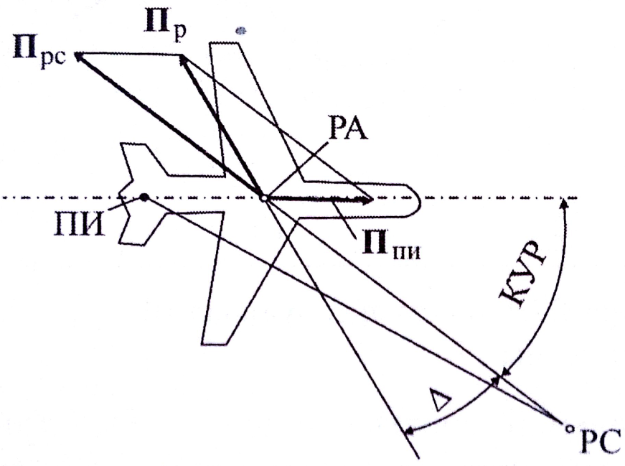

Погрешность радиодевиации Δ имеет на данном ЛА закономерный характер изменения и зависит от КУР и от места установки РА. Закономерность изменения Δ позволяет с помощью компенсаторов радиодевиации в системе передачи данных о КУР, а также изменением конструкции РА и места установки свести погрешность радиодевиации до приемлемого минимума – .

Погрешность радиодевиации определяется соотношением:

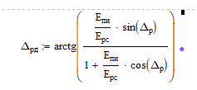

где - амплитуды напряженности полей, создаваемых переизлучателем и пеленгуемой радиостанцией соответственно, - разность азимутов пеленгуемого объекта и отражающего мешающий сигнал переизлучателя:



где L - максимальный размер ЛА (размах крыльев самолета), R - расстояние от АРК до РС.

Экспериментальное исследование позволяет убедиться в значительной величине погрешности радиодевиации и необходимости её компенсации.

Для выполнения второго исследования перейдите в п. 11.

Эксперимент 2

## Исследование погрешности АРК при воздействии немодулированной гармонической помехи на частоте приводной радиостанции

Исследуется случай, когда АРК принимает одновременно сигналы приводной (истинной Еирс) радиостанции и мешающей (помеховой Епрс) радиостанции при условии, что их рабочие частоты совпадают. Такая помеха может быть также результатом переизлучения радиоволн приводной радиостанции каким-либо объектом, направление на который отличается от направления на приводную радиостанцию.

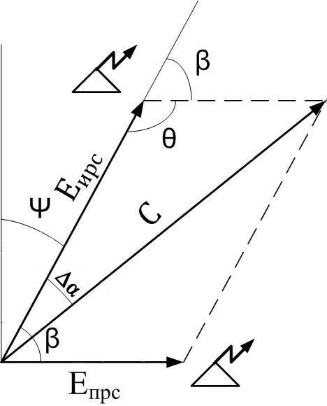

На рисунке приведена векторная диаграмма сложения напряженностей полей приводной (истинной Eирс) и мешающей (помеховой Eпрс) радиостанции, где обозначено: Ψ – истинное значение КУР, Δα – погрешность измерения КУР, β – угол между направлениями прихода радиоволн приводной и мешающей радиостанций. Напряжённость поля суммарного сигнала С и погрешность измерения КУР Δα определяются соотношениями:

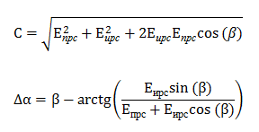

При изучении данной погрешности предлагается исследовать влияние помехи при различных углах между радиостанциями. По умолчанию взяты три значения угла α - 30, 45 и 90 градусов соответственно. Задается амплитуда сигнала истинной радиостанции Uирс. В программе она обозначается константой а и принимается равной 1. Предполагается, что амплитуда сигнала помеховой радиостанции Uпрс будет составлять какую-то часть от амплитуды полезного сигнала, в программе она задается функцией b(p) и варьируется от i до j c шагом 0,1. Значения параметров i и j необходимо выбрать самостоятельно. Для нахождения значения погрешности КУР дважды используется теорема косинусов. Первый раз для нахождения амплитуды суммарного сигнала, в программе вектор С, второй раз непосредственно для определения погрешности КУР Δα. Отношение a/b(p) является отношением сигнал/помеха. Для трех значений угла α необходимо построить зависимость погрешности КУР от отношения сигнал/помеха.

Для выполнения 3 исследования перейдите в п. 13 из меню.

Эксперимент 3

Исследование погрешности АРК при воздействии помехи мешающей радиостанции, частота которой близка к частоте приводной радиостанции

Если частоты сигналов приводной и мешающей радиостанции отличаются незначительно, то вектор напряженности поля помехи Eпрс будет вращаться с разностной частотой относительно конца вектора напряженности поля сигнала Eирс приводной радиостанции и положение вектора EΣ будет изменяться, вызывая погрешность Δα.

Векторная диаграмма сложения напряженностей показана на рисунке.

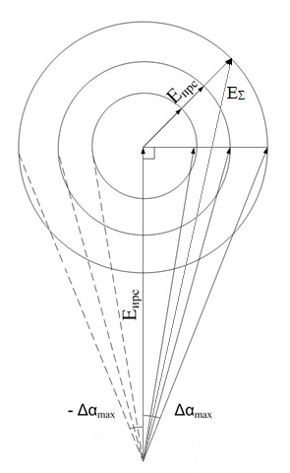

Погрешность измерения КУР будет периодически изменяться от –Δαmax  до +Δαmax, достигая максимума, когда векторы Eирс и Eпрс перпендикулярны друг другу, вне зависимости от угла β между направлением на радиостанции, который будет влиять лишь на начальное положение векторов.

Влияние такой помехи будет проявляться в том случае, когда разность частот попадает в полосу пропускания компасного канала и тем в большей степени, чем эта разность ближе к частоте опорного звукового генератора.

Нами исследуется зависимость амплитуды качания стрелки индикатора КУР Δαmax от отношения помеха/сигнал.

Необходимо ввести частоты приводной радиостанции и радиовещательной станции. Из принципа действия АРК и основ радиотехники ясно, что если модуль разности этих частот меньше, чем полоса пропускания компасного канала, то будет учитываться влияние сигнала от мещающей станции. В противном случае мешающая станция не будет создавать помех, но будет прослушиваться в головных телефонах.

Для выполнения 3 исследования перейдите к пункту 15 из меню лабораторной работы.

**Конструкция и внешность АРК**

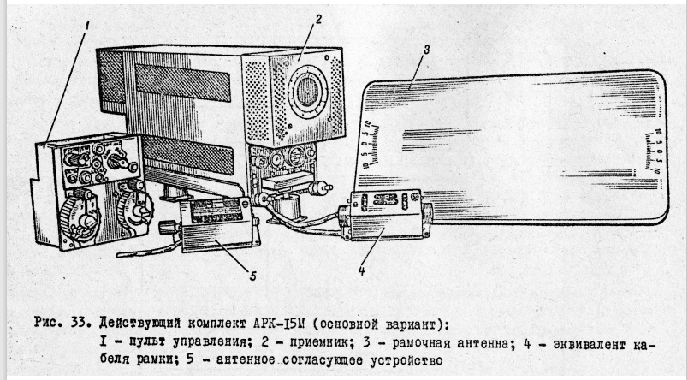

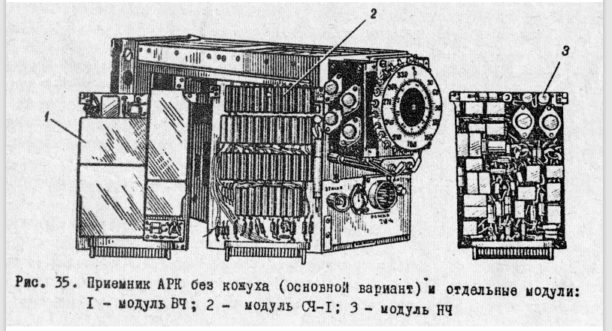

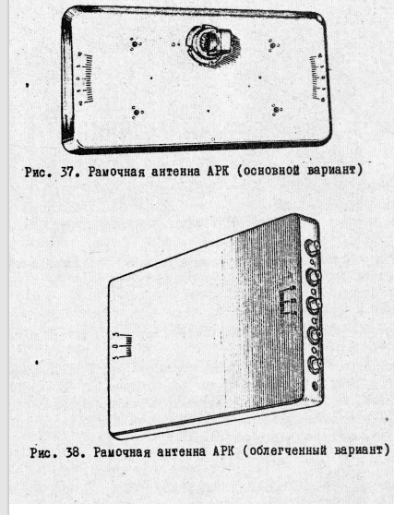

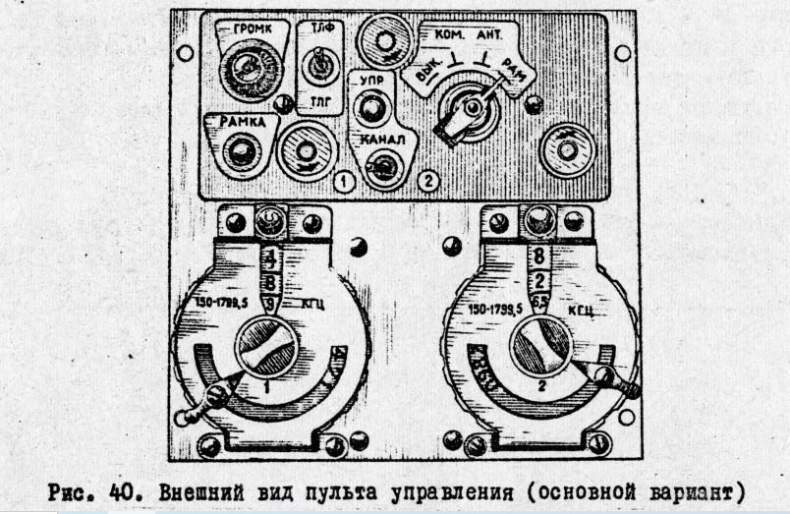

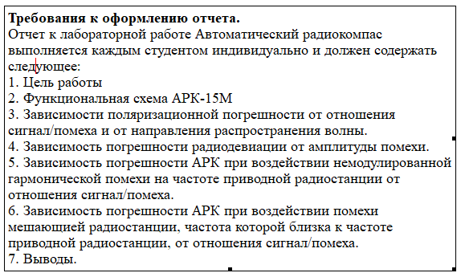

# Экспериимент 1

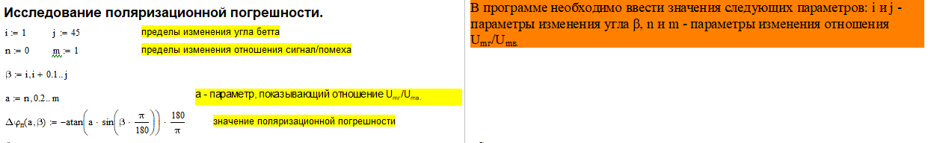

Б=0 а=0,8

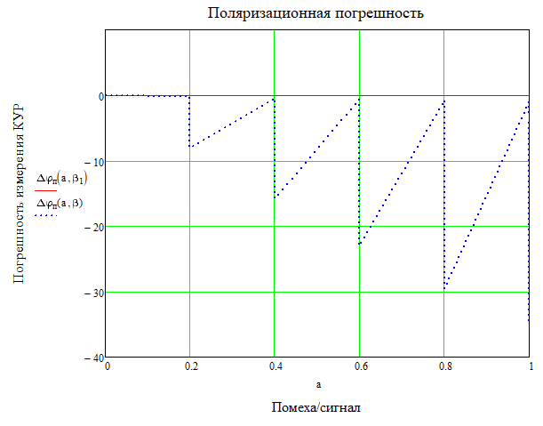

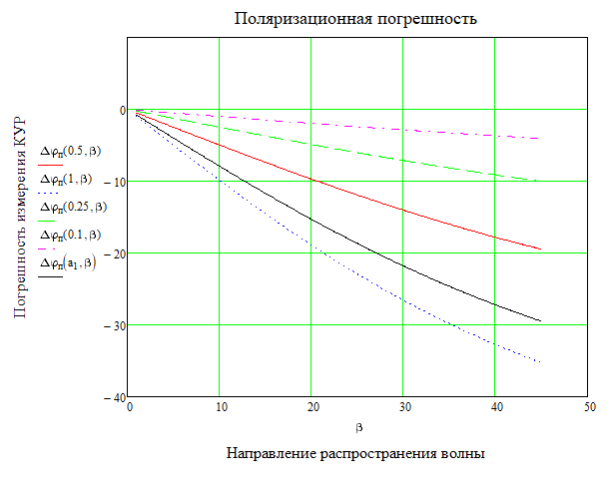

Б=5 а=0,8

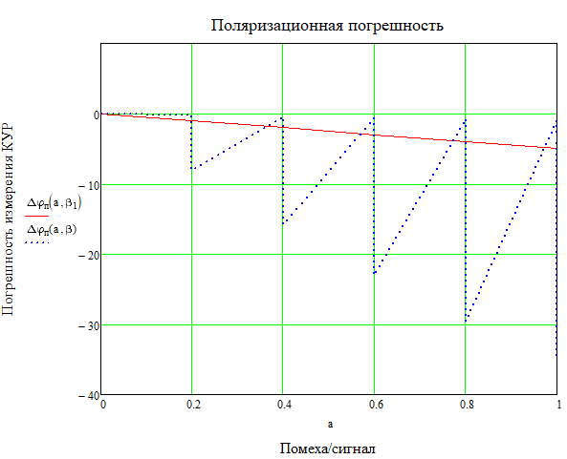

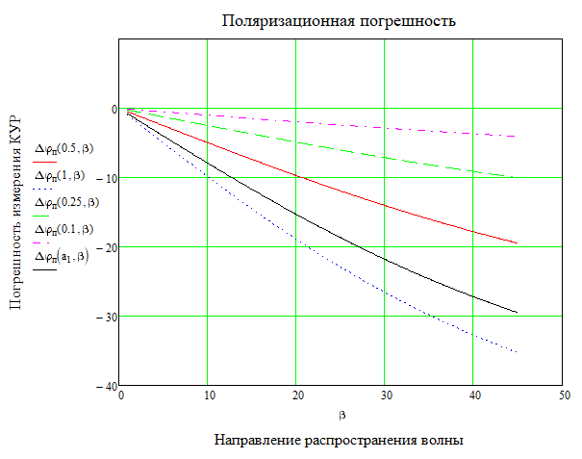

Б=10 а=0,8

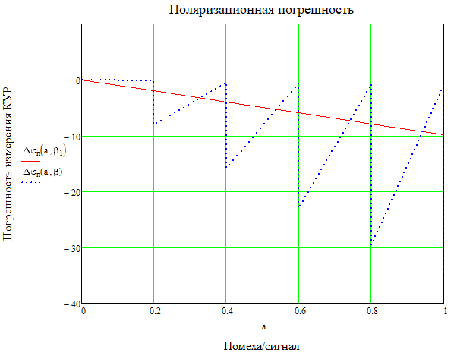

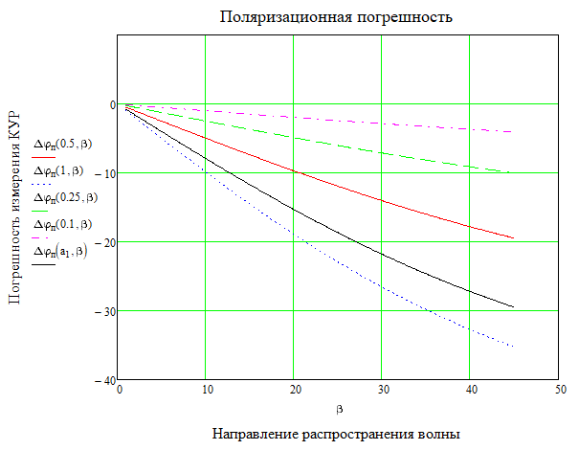

Б=15 а=0,8

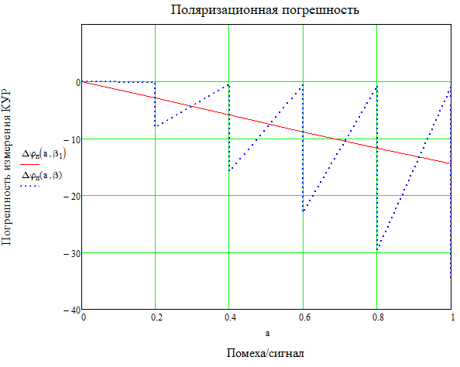

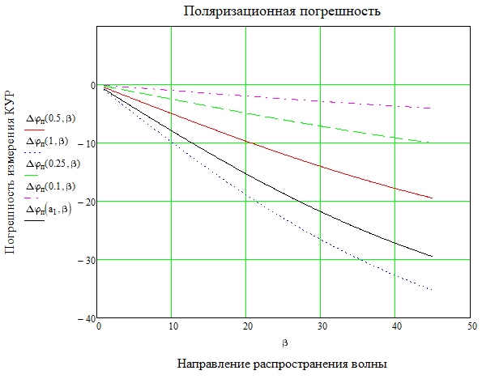

Б=20 а=0,8

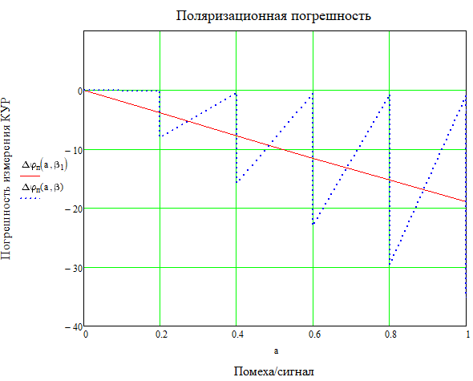

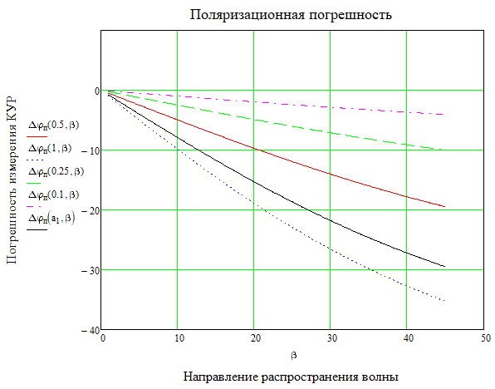

Б=25 а=0,8

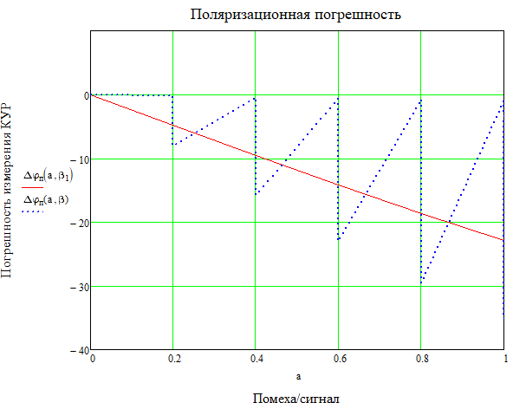

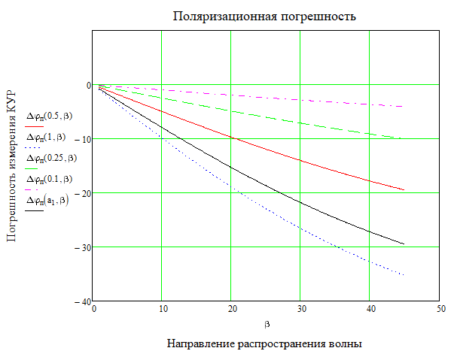

Б=30 а=0,8

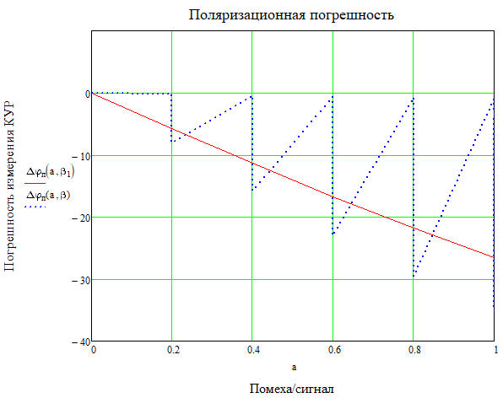

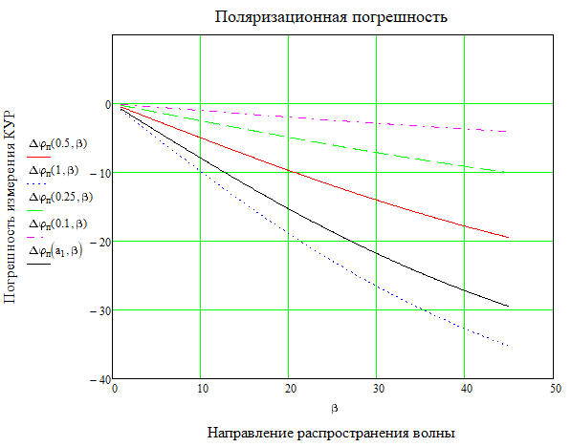

Б=35 а=0,8

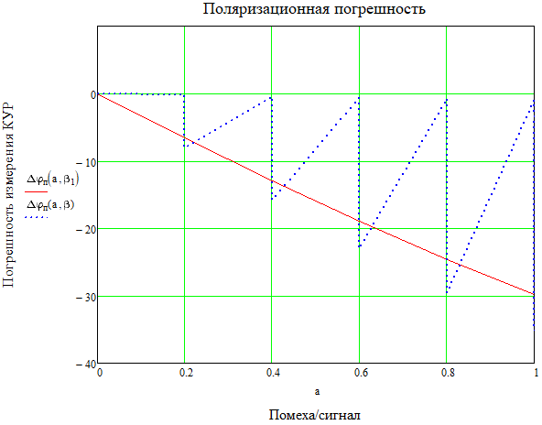

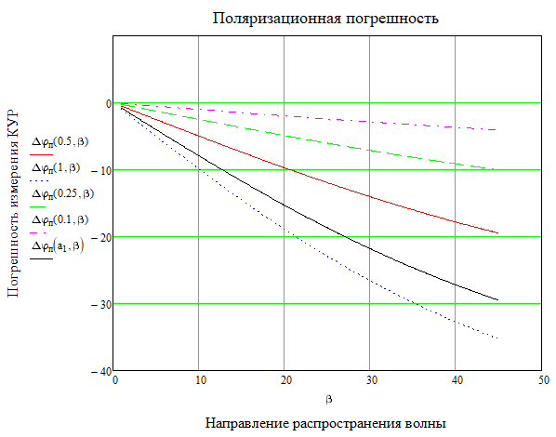

Б=0 а=0,2

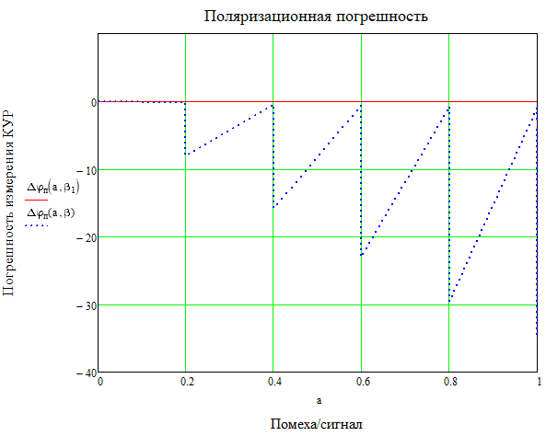

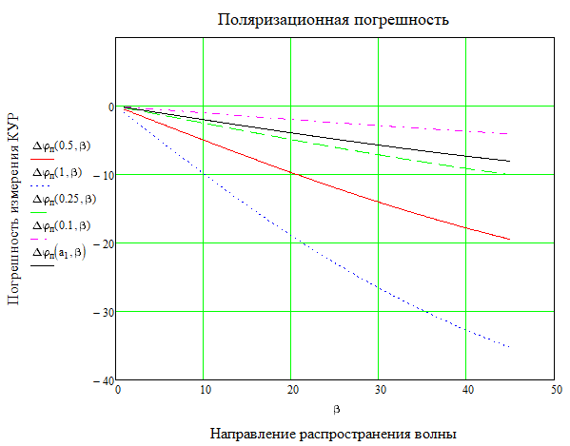

Б=5 а=0,2

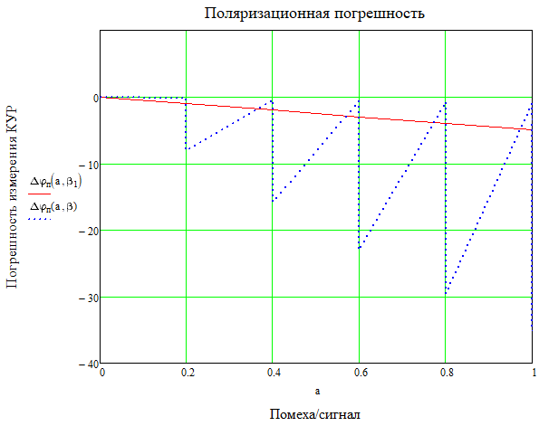

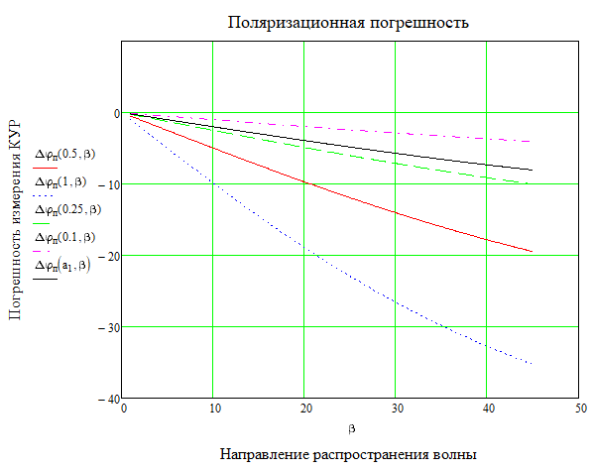

Б=10 а=0,2

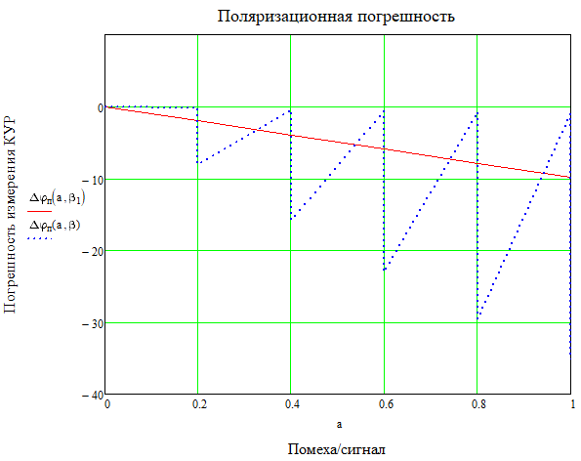

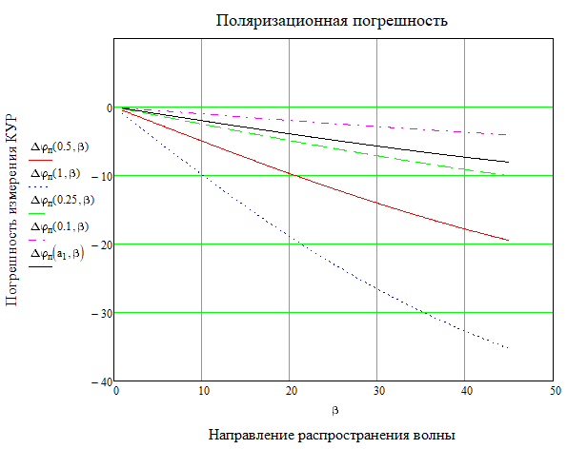

Б=15 а=0,2

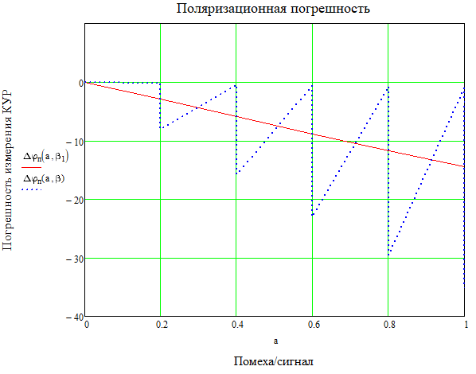

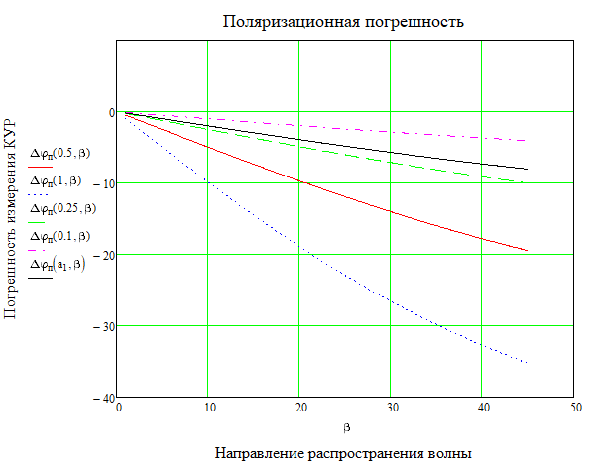

Б=20 а=0,2

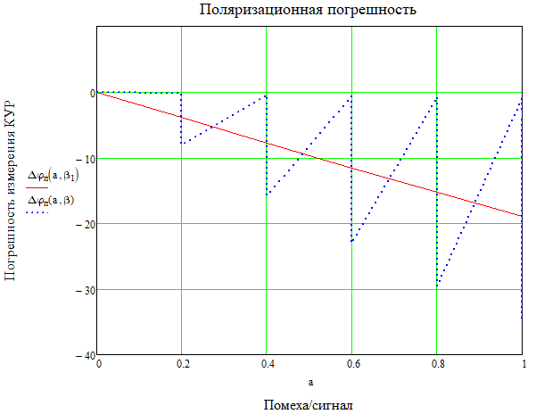

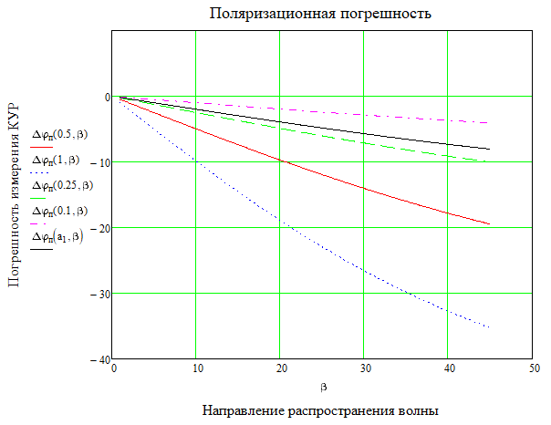

Б=25 а=0,2

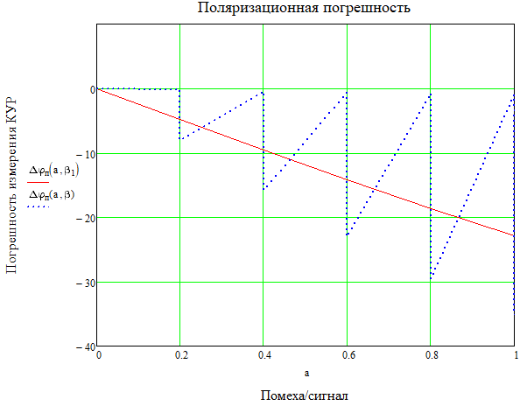

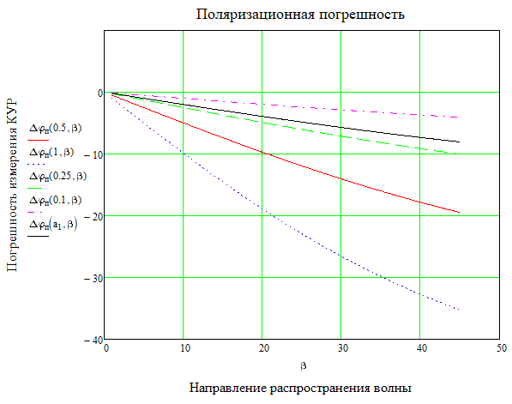

Б=30 а=0,2

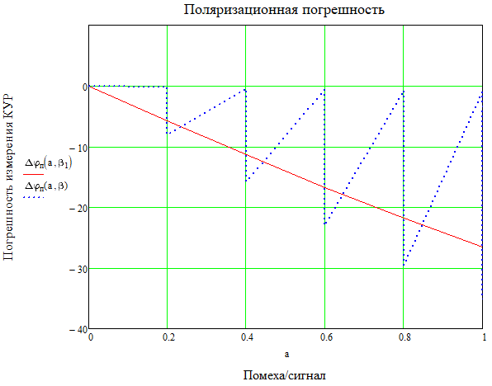

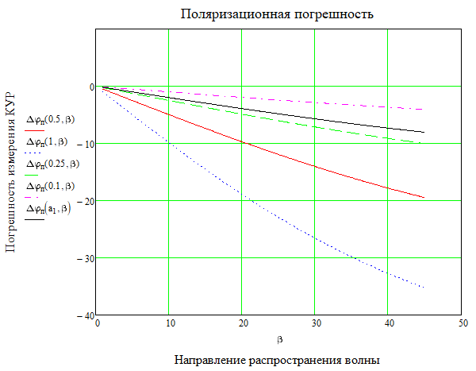

Б=35 а=0,2

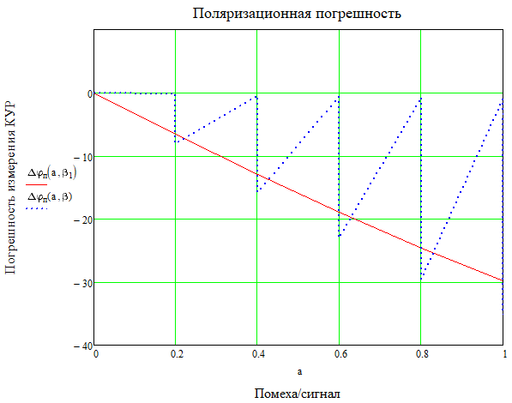

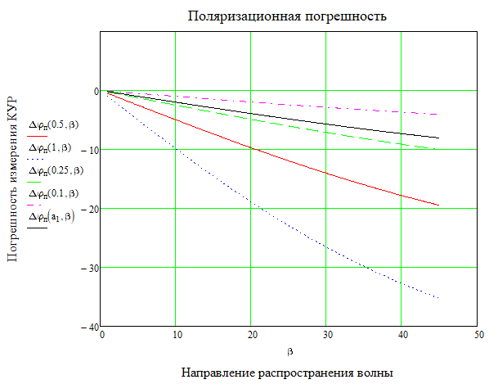

# Эксперимент 2

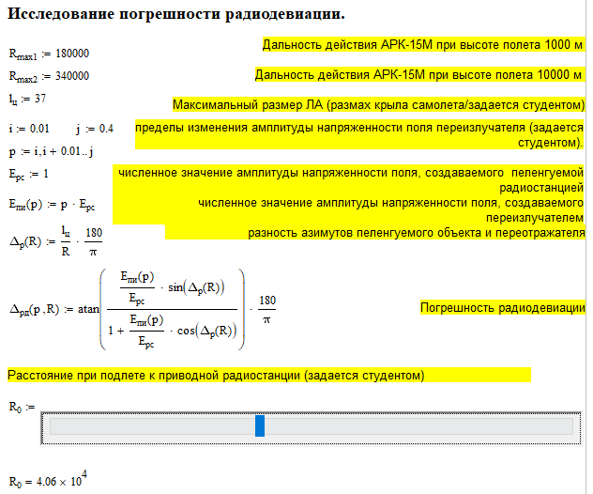

R=15 км

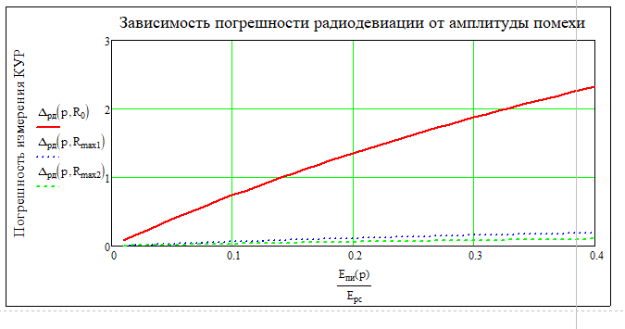

R=30 км

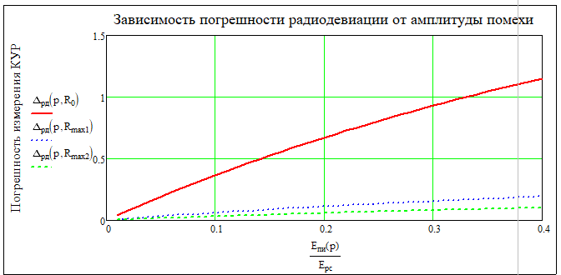

R=85 км

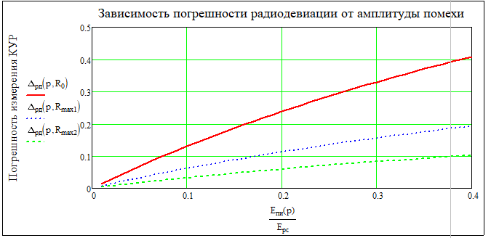

# Эксперимент 3

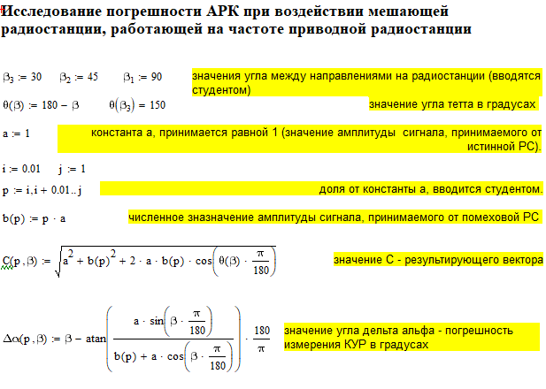 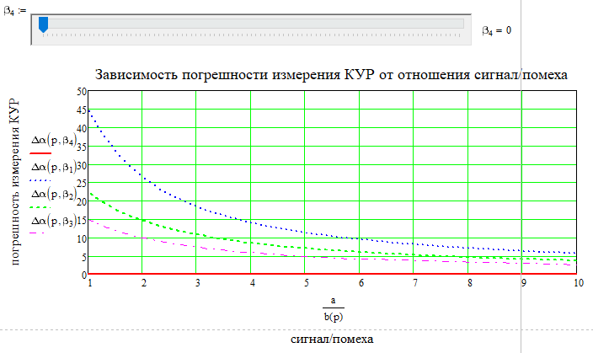

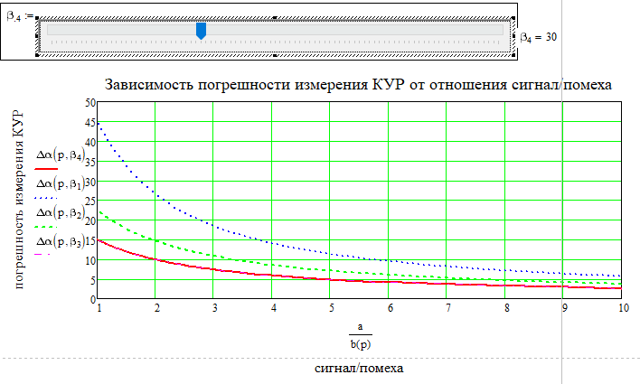

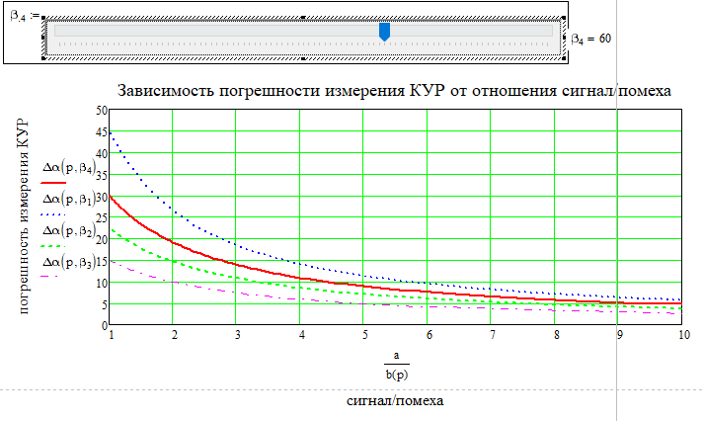

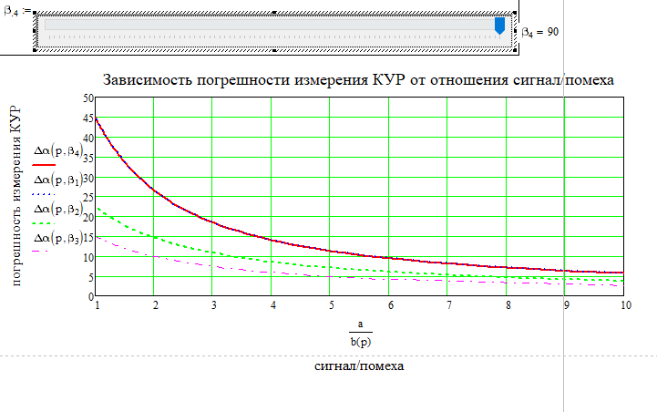

# Эксперимент 4

